２０２２年８月吉日
（一社）兵庫県水泳連盟
会 長 中 西 進

２０２２年度 (一社)兵庫県水泳連盟ジュニア強化指定選手認定式のお知らせ
この度、下記のとおり『ジュニア強化指定選手認定式』を開催いたしますので、ご参加くださいますようご案内申し上げます。

１ 名 称 ２０２２年度（一社）兵庫県水泳連盟ジュニア強化指定選手認定式
２ 会 場 こうべ市民福祉交流センター
JR「三ノ宮」・阪急・阪神・地下鉄「神戸三宮」徒歩15分（別紙参照）
市バス⑦系統「市民福祉交流センター前」
ポートライナー「貿易センター」徒歩5分 別紙の地図をご覧ください
３ 日 時 ２０２２年９月２４日（土）
１０：００〜１２：００（予定） 受付 ９：４０
４ 対 象 各競技種別（競泳・飛込・アーティスティックスイミング・水球・オープンウォータースイミング）に定める認定基準に準じ対象となる
兵庫県内の小学５年生～高校３年生
※今年はコロナ禍ではありますが、保護者の方も参加できるようにいたしました。
別部屋でスクリーンを通して、式の様子をご覧になることが可能です。
但し、定員は70名となります。参加希望が定員を超えた場合、低学年の保護者を優先させていただきます。予めご了承ください。保護者参加希望の方は、申込用紙に合わせて記入ください。（1家庭お１人様といたします。）
５ 当日の流れ（予定）
    - （一社）兵庫県水泳連盟会長 開会挨拶
    - ２０２２年度ジュニア強化事業・栃木国体報告 嶋谷競技力向上委員長
    - 講義 薩摩 将広氏（ダンロップスポーツクラブ藤沢）
公益財団法人 日本水泳連盟 競泳委員
一般社団法人 神奈川県水泳連盟 強化委員長・競泳委員長
（株）ダンロップスポーツウェルネス 選手育成ヘッドコーチ
    - 認定証授与 ２０２２年度夏季全国大会上位入賞者紹介
    - 選手代表による決意表明
    - （一社）兵庫県水泳連盟副会長 閉会挨拶
６ その他
- 高校３年生は、原則として今後兵庫県代表として国体等に出場する意思がある方を
認定の対象とします。すでに引退等で県の代表の意思がない方は、認定を辞退する
ことができますので、その場合は下記にご記入ください
- 当日の出欠につきましても別紙回答用紙にご記入のうえ、8月31日（水）までにＦＡＸにてご返信ください
- 社会情勢に合わせて参加人数の調整をおこないます。ご協力お願いいたします
- 参加される方は、当日、チェックシートに必要事項記入の上、ご持参ください。
以上

（一社）兵庫県水泳連盟あて （FAX 078-641-1305）
２０２２年度Jr.強化指定選手認定式（回答） 競泳・飛込・AS・水球・OWS ←○
選手名 | ﾌﾘｶﾞﾅ
学年 | 小 ・ 中 ・ 高 年生
学校名
スイミングクラブ名
自宅住所 | （〒 ）
自宅ＴＥＬ
Ｔシャツサイズ  （ミズノ） | Ｓ Ｍ Ｌ ＬＬ
スイムキャップ | Ｍサイズのみ
９月２４日（土） | 認定式 【選手】 出席します ・ 欠席します ←○を記入  【保護者】出席します (出席希望の場合のみ○を記入)
※高校３年生 （ ）辞退します

早急ではございますが、上記を記入して頂き、８月３１日（水）までに
（一社）兵庫県水泳連盟宛あてFAX(078-641-1305)にてご返信ください。
こうべ市民福祉交流センター
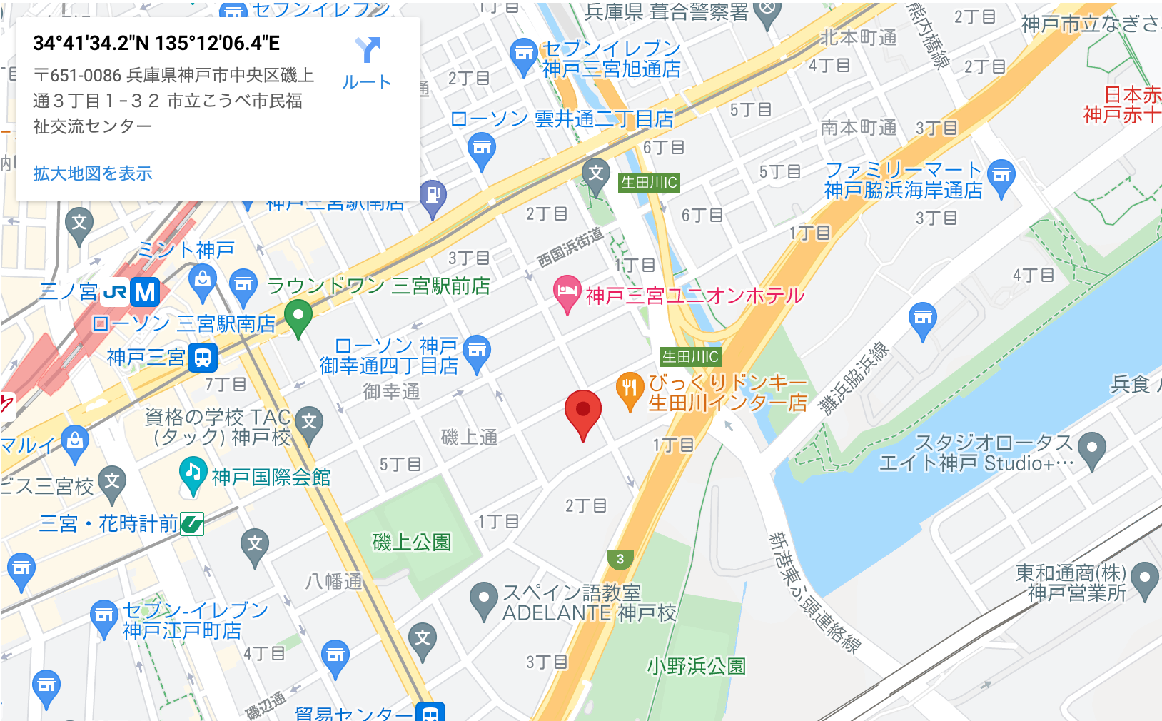

ジュニア強化指定選手認定式参加誓約書（新型コロナウイルス感染症対策チェックシート）

認定式に参加するにあたり、以下の内容を確認・提示いたします。

本人名

●チェック項目

□当日の体温 （ 度） ３７．５度以上の場合には参加をお断りいたします。
□マスクを必ず持参してください。
- 咳 有 ・ 無
- 息切れ 有 ・ 無
- 痰 有 ・ 無
- 咽の痛み 有 ・ 無
- 鼻水 有 ・ 無
- 下痢・嘔吐 有 ・ 無
- 味・味覚の異常 有 ・ 無
- 新型コロナウイルス陽性者との接触はありましたか 有 ・ 無
- 同居家族や身近な知人に感染が疑われる人はいますか 有 ・ 無
- １４日以内に体調の異変はありませんでしたか？ 有 ・ 無

※当日にこの誓約書を必ずお持ちください。
忘れた場合は参加できません。
※①～⑩のチェック項目がひとつでも「有」の場合は参加をお断りいたします。
予めご了承ください。

